07-Composer un numéro de téléphone
Ajouter un Bouton et un Appeltelephonique
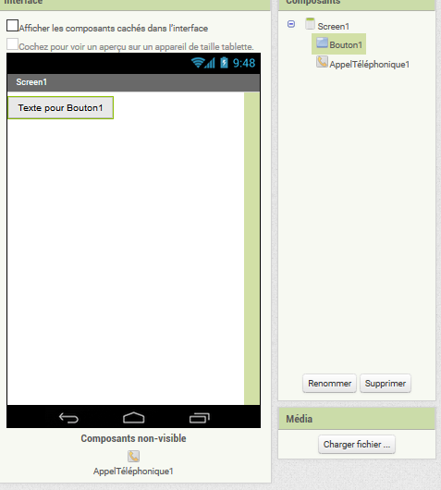
Dans les Blocs :


